

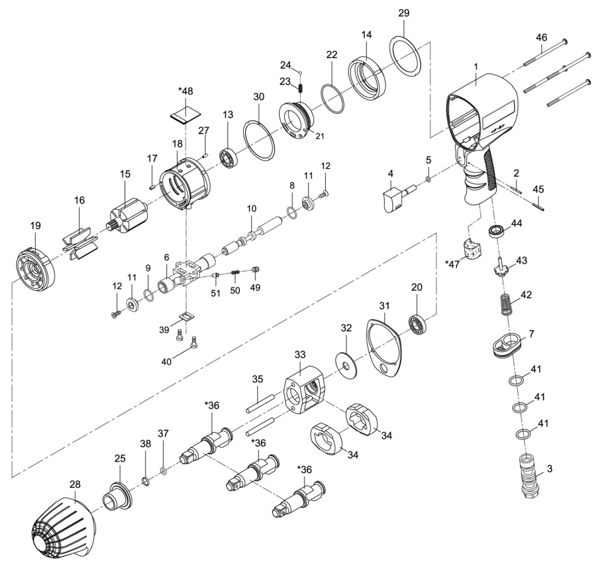

**GP1373**

**Clé à chocs 1/2**

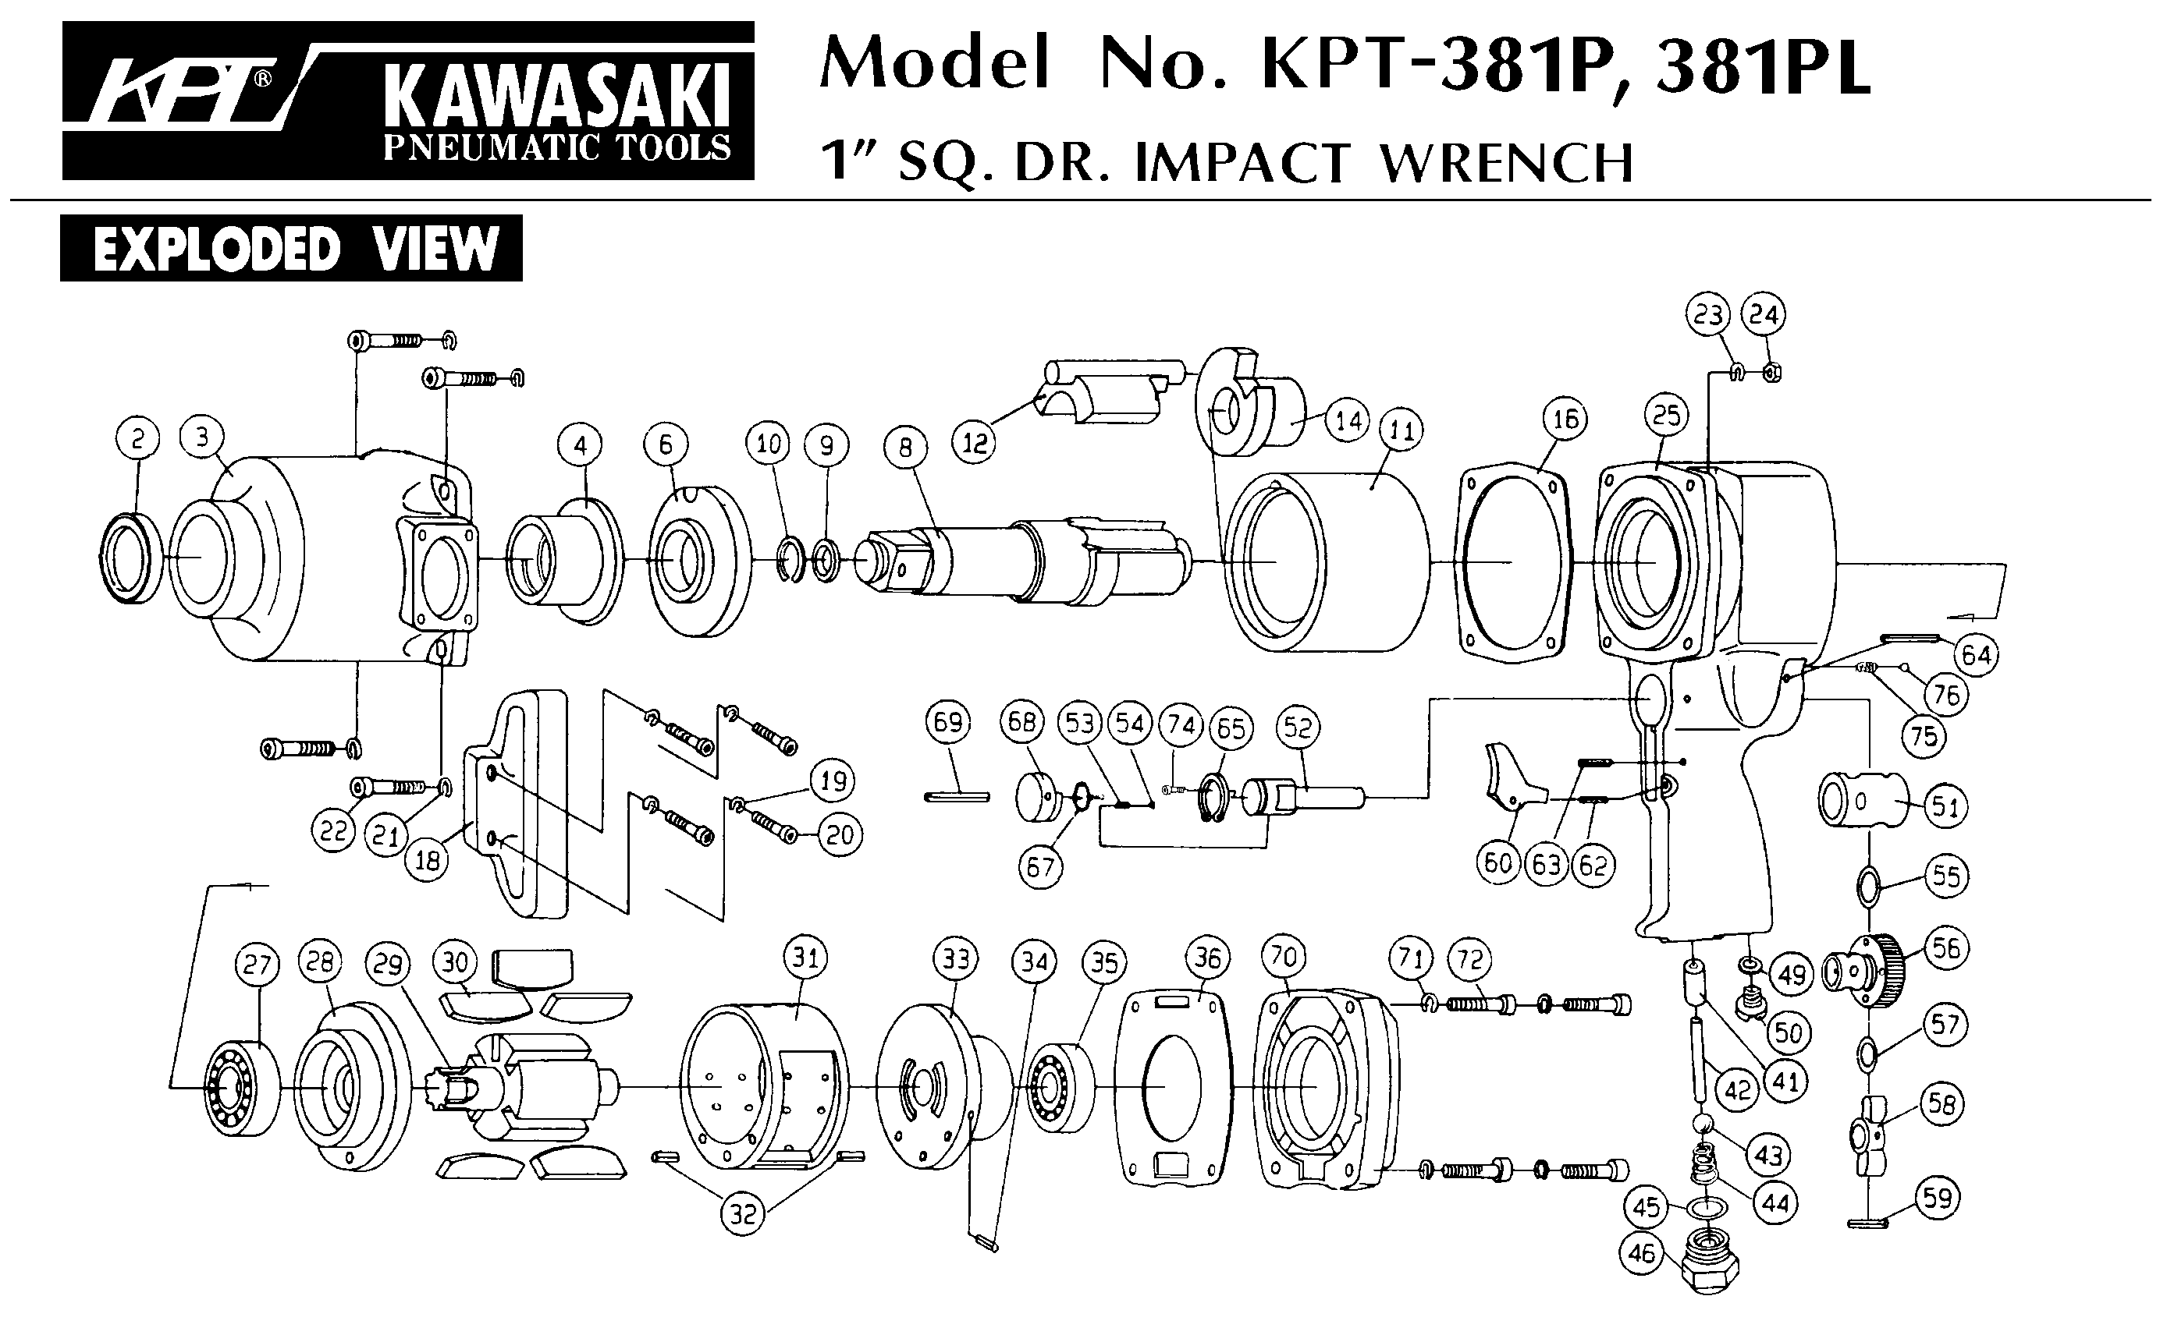





|  |  |  |  |  |  |  |  |
| --- | --- | --- | --- | --- | --- | --- | --- |
| ref. | Rep | Désignation | Qté | ref. | Rep | Désignation | Qté |
| GP1373KITE | 6 | Chambre d’inverseur | 1 | GP1373KITB | 13 | Roulement Arr | 1 |
| 8 | Joint inverseur arr | 1 | 16 | Palette | 6 |
| 9 | Joint inverseur avt | 1 | 17 | Goupille | 1 |
| 10 | Inverseur | 1 | 20 | Roulement Avt | 1 |
| 11 | Embout inverseur | 2 | 22 | Joint | 1 |
| 12 | Vis | 2 | 27 | Goupille | 1 |
| 39 | Joint | 1 | 29 | Joint | 1 |
| 40 | vis | 2 | 30 | Joint | 1 |
| 49 | Vis | 1 | 31 | Joint | 1 |
| 50 | Ressort | 1 | 46 | vis | 4 |
| 51 | retenue | 1 | 23 | Ressort | 1 |
| GP1373KITA | 2 | Gouille | 1 | 24 | Bille | 1 |
| 3 | Raccord | 1 | GP1373KITC | 32 | Rondelle | 1 |
| 4 | Gâchette | 1 | 33 | Cage de frappe | 1 |
| 5 | Joint | 1 | 34 | Marteau | 1 |
| 7 | Echappement | 1 | 35 | Axe marteau | 1 |
| 41 | joint | 3 | 36 | Broche | 1 |
| 42 | Ressort | 1 | 37 | Joint | 1 |
| 43 | Valve | 1 | 38 | Jonc | 1 |
| 44 | joint | 1 | GP1373-1 | 1 | Corps | 1 |
| 45 | Goupille | 1 | GP1373-14 | 14 | Entretoise | 1 |
| 47 | Mousse poignée | 1 | GP1373-21 | 21 | Régulateur | 1 |
| GP1373KITD | 15 | Rotor | 1 | GP1373-25 | 25 | Entretoise cloche | 1 |
| 18 | Chemise moteur (avec flasque Arr) | 1 | GP1373-28 | 28 | Cloche | 1 |
| 19 | Flasque avt | 1 | GP1373-48 | 48 | Mousse moteur | 1 |

**Manche Atlantique Equipements** -27 parc d’activité du Chalet - 22250 BroonsTél 02 96 84 65 59 - Fax 02 96 84 77 75

**WWW.MAE-FR.COM**